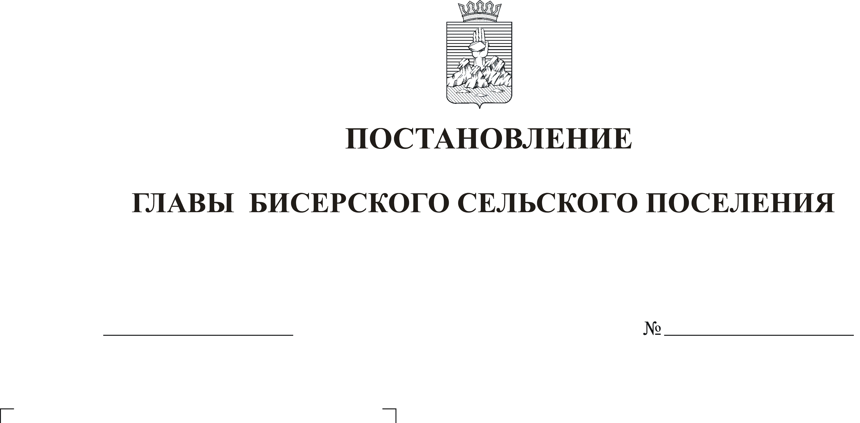
О внесении изменений в постановление
главы Бисерского сельского поселения от 10.01.2013 № 03 «Благоустройство» в рамках приоритетеного регионального проекта «Благоустройство»
08.07.2013
28

Руководствуясь Законами Пермского края от 24 декабря 2007 г. № 165-ПК «О региональном фонде софинансирования расходов», в соответствии с постановлением Правительства Пермского края от 10 октября 2011 г. № 753-п «Об утверждении Порядка реализации приоритетного регионального «Благоустройство», решением Совета депутатов Бисерского сельского поселения от 25.12.2012 № 47 «Об утверждении бюджета Бисерского сельского поселения на 2013 год и плановый период 2014 и 2015 годов»
П О С Т А Н О В Л Я Ю:
1 п.3. приложение № 1 читать в новой редакции
Источники и объемы финансирования проекта (тыс.руб.)

Этапы реализации проекта | Финансирование проекта | В том числе источники
Этапы реализации проекта | Финансирование проекта | краевой бюджет | местный бюджет
Всего,  из них: | 434.000 | 325,500 | 108,500
Этап I Составление сметной документации | 0 | 0 | 0
Этап II Ремонтные работы | 434.000 | 325,500 | 108,500

2.Приложение № 2 читать в новой редакции

Объем расходов в разрезе объектов и мероприятий по приоритетному муниципальному проекту «Благоустройство»
в рамках приоритетного регионального проекта «Благоустройство»

№ п/п | Заявочная компания | Перечень мероприятий | Средства на реализацию мероприятий тыс.руб.
№ п/п | Заявочная компания | Перечень мероприятий | итого | бюджет Пермского края (75%) | местный бюджет (25%) | иные источники
1 | 1 | Ремонт дороги ул.Кирова п. Бисер | 434.000 | 325,500 | 108,500 | -
Итого |  |  | 434.000 | 325, 500 | 108,500 | -

Сроки реализации Проекта - 2013 г.

Глава поселения-
председатель Совета депутатов С.А.Порунова

